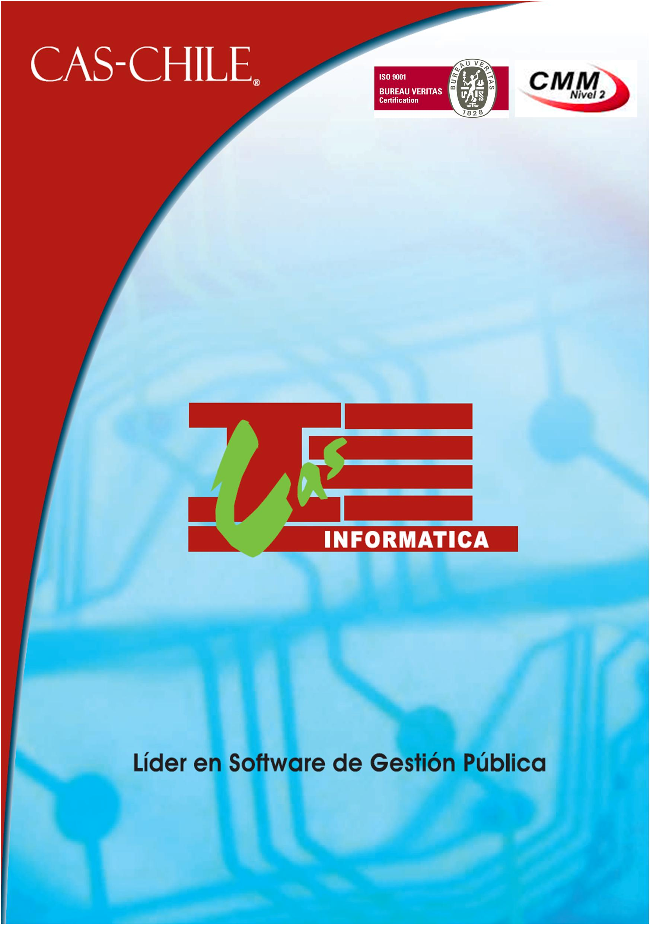

Procedimiento para gestión de cuentas de correo corporativo

Procedimiento - confidencial

Procedimiento para la Gestión de cuentas de correo corporativo
Generado por: Manuel Campos T. T. | Aprobado por: Daniel Valdés | Fecha de Modificación: 27/12/2012
Fecha Implantación:01/05/2012 ·03/06/2012033/0201/02/2012 |  | Revisión Nº: 00

Control de Cambios y Revisiones

Revisión | Modificado | Aprobado por | Comentarios / Observaciones

Procedimiento para gestión de cuentas de correo corporativo

- Propósito:
Establecer las tareas a realizar en Cas Chile S.A. de I. para la creación, gestión y eliminación de cuentas corporativas de correo en la Empresa. Procedimiento que permite entregar una mejor seguridad a la Información, evitar los envíos de correos no autorizados, evitar la captación de correo SPAM y facilitar la administración de la misma.

- Alcance:
Para todos los funcionarios que tengan a cargo el proceso de incorporación/desvinculación de usuarios y sus cuentas de correo.

- Definiciones:
- SMTP: Protocolo para la transferencia simple de correo electrónico, es un protocolo de la capa de aplicación. Protocolo de red basado en texto, utilizados para el intercambio de mensajes de correo electrónico entre computadoras u otros dispositivos.
Estándares: RFC 821 (1982), RFC 2821 (2001), RFC 5321 (2008)

- POP: Post Office Protocol (Protocolo de oficina de correo) es utilizado por clientes de correo locales instalados en la PC para obtener los mensajes de correo electrónico almacenados en un servidor remoto y transferirlos al almacenamiento de la PC. Las versiones anteriores del protocolo POP (POP1 y POP2) han quedado obsoletas, la versión actual es POP3
Estándares: RFC 1939

- IMAP: Internet Message Access Protocol, es un protocolo de aplicación de acceso a mensajes electrónicos almacenados en un servidor. Mediante IMAP se puede tener acceso al correo electrónico desde cualquier equipo que tenga una conexión a Internet. IMAP tiene varias ventajas sobre POP, que es el otro protocolo empleado para obtener correo desde un servidor. Por ejemplo, es posible especificar en IMAP carpetas del lado servidor. Por otro lado, es más complejo que POP ya que permite visualizar los mensajes de manera remota y no descargando los mensajes como lo hace POP. La versión actual de IMAP, IMAP versión 4 revisión 1 (IMAP4rev1). Puertos: 143/TCP, 220/TCP (IMAP3), 993/TCP (IMAPS).
Estándares: RFC 3501 (IMAP, 2003)

- MUA: Mail User Agent, Un cliente de correo electrónico' es un programa de ordenador usado para leer y enviar mensajes de correo electrónico (Outlook. Thunderbird, Pegasus, etc). Originalmente, los clientes de correo electrónico fueron pensados para ser programas simples para leer los mensajes del correo de usuario, enviados por el agente de reparto de correo (MDA) conjuntamente con el agente de transferencia de correo (MTA) a un buzón local. Los formatos de buzón de correo más importantes son mbox y Maildir. Estos simplísimos protocolos para el almacenamiento local de los mensajes de correo electrónico realizan de una forma muy sencilla la importación, exportación y copia de seguridad de las carpetas de correo.

- MTA: Agente de Transferencia de Correo (del inglés Mail Transport Agent o MTA; también Message Transport Agent, Agente de Transporte de Mensajes) es uno de los programas que ejecutan los servidores de correo, y tiene como fin transferir un conjunto de datos de una computadora a otra. Algunas soluciones de correo que incluyen un MTA son: Sendmail, qmail, Postfix, Exim, Mdaemon, Mercury Mail Transport System, Lotus Notes (IBM) y Microsoft Exchange Server. Por defecto el protocolo estándar para la transferencia de correos entre servidores es el SMTP.

- Responsables:

- Administrador de Red
- Jefe de Servicio Técnico
- Jefe de Seguridad de la Información

- Descripción del proceso:

Conexión a los servidores de correo.

Para ingresar a la administración del servicio de correos de los servidores Cas Chile y Sifim, nos dirigimos a las siguientes direcciones:

- Cas Chile: https://mail.caschile.cl:10000
- Sifim: https://mail.sifim.cl:10000

Luego de ingresar a dichas direcciones, el sistema pedirá los datos de inicio de sesión para la administración de los sistemas del servidor.

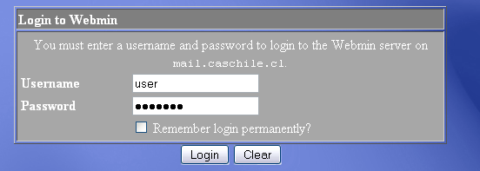

Una vez iniciada la sesión, se verá una pantalla similar a la que aparece en la imagen.

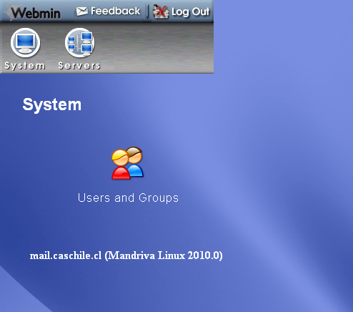

En esta sección del sistema aparecen dos objetos llamados “System” y “Servers”. En System, se podrá crear los usuarios de correo. En la sección Users and Groups se crean los usuarios, como así mismo se asignan los grupos al que pertenecerá cada usuario del sistema.

Creación nueva cuenta de correo.

En la pantalla se muestra el listado de usuarios creados en el sistema, para crear uno nuevo, es necesario hacer click en el link “Create a new user”.

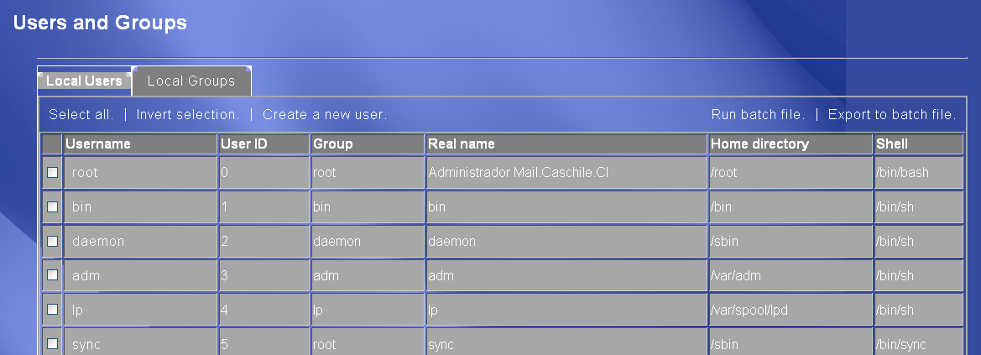

Luego, nos aparecerá el siguiente formulario.

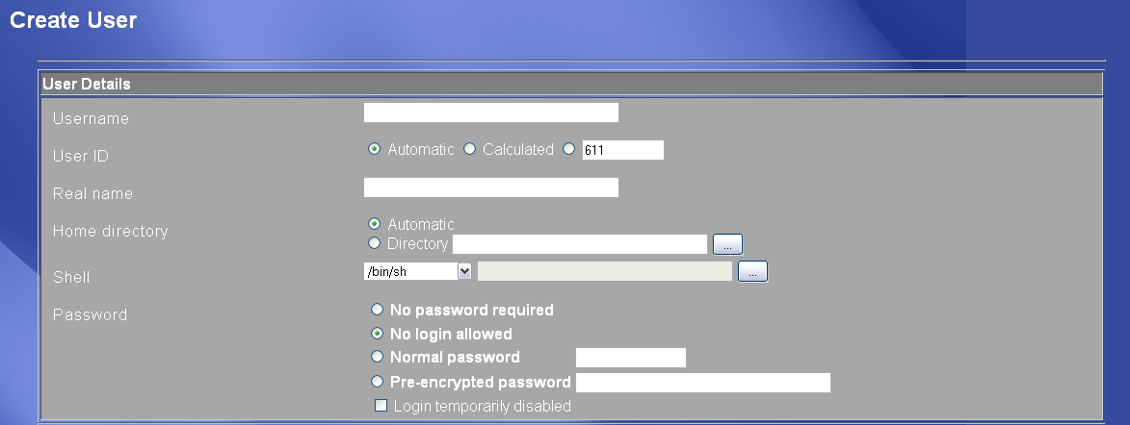
En los campos del formulario se completan con los siguientes datos:

- Username: nombre de usuario del sistema (nombre.apellido paterno Ej: juan.perez)
- User ID: siempre se deja en automatic
- Real Name: Nombre real del usuario (Ej: Juan Pérez)
- Home Directory: siempre se deja con la opción automatic.
- Shell: en el listado se elige /bin/false, esto es para que el usuario no inicie sesión en una Shell remota.
- Password: se elige la opción Normal Password y en el campo se escribe la contraseña para el usuario.

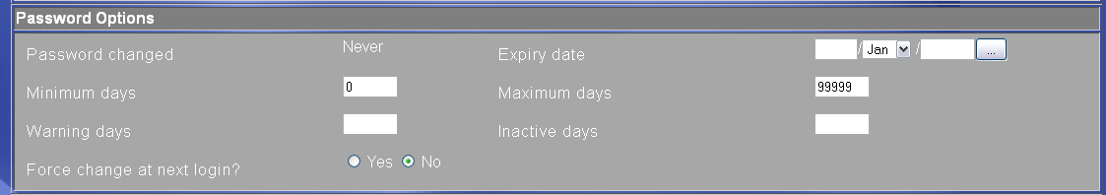

En la sección PasswordOptions se dejan los valores por defecto.

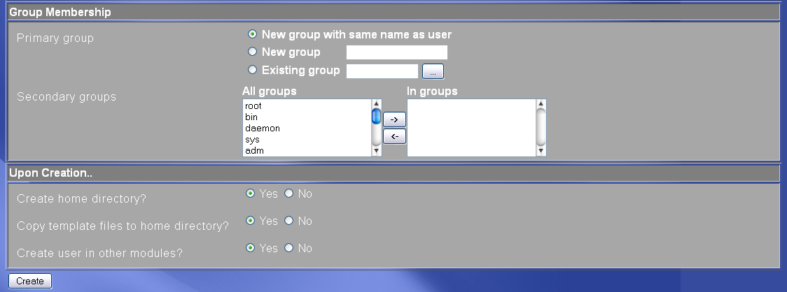

En la sección GroupMembership, nos fijamos en PrimaryGroup y hacemos click en la opción ExistingGroup.

Luego en el botón que está al lado del campo de texto, hacemos click y buscamos el grupo caschile y hacemos click en el grupo.

Para la SeccionUponCreation, se dejan los valores por defecto.

Luego de completar los datos requeridos, hacemos click en el botón Create para finalizar el proceso de creación de un nuevo usuario.

Procedimiento de cambio de Password cuenta de correo.

Se envía finalmente un correo usando como destino la cuenta de correo creada con un procedimiento de cambio de password. El usuario final deberá crear una password de al menos 8 caracteres y alfanumérica, se indica un ejemplo de cómo crear contraseñas seguras en el “Procedimiento cambio contraseña cuentas de correo corporativo” .

Eliminación cuenta de correo.

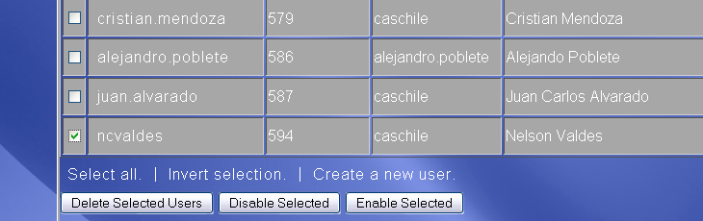

Dentro del mismo listado, para eliminar un usuario, seleccionamos un o los usuarios haciendo click en el checkbox ubicado al lado izquierdo del listado. Luego, se hace click en el botón Delete Selected Users. Luego, el sistema nos pedirá la confirmación de eliminación de usuario como se muestra en la siguiente imagen.

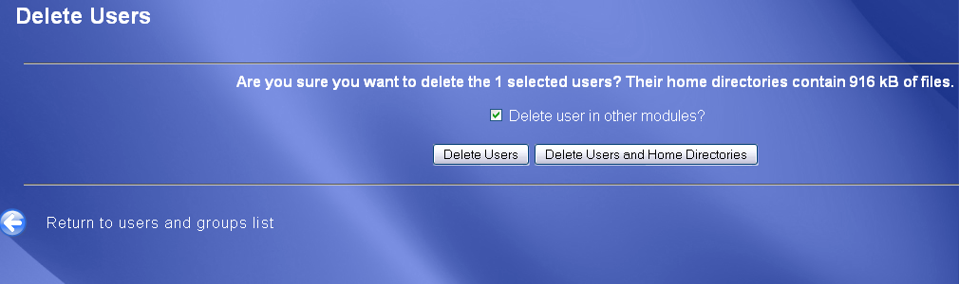

Para confirmar la eliminación de usuarios, hacemos click solamente en el botón DeleteUsers. Con esto solo eliminamos el usuario del sistema y conservamos los respaldos en caso de volver a crear nuevamente la cuenta del mismo usuario eliminado anteriormente.

- Referencias:
- N/A

- Registros:
- Planilla “Bitacora de accesos a Servidores.xlsx hoja WEB-MAIL con log de registro de cuentas creadas/eliminadas” almacenada en directorio SGSI en el cas-storage.
- Procedimiento “Cambio de contraseñas cuentas de correo”.

- Anexos:
- N/A

